SOMMAIRE

INTRODUCTION 6

INSTALLATION 6

a) Programme d’installation de FS Pressing 7

b) Configuration du pilote ODBC 12

c) Demarrage de FS Pressing 15

**CHAPITRE I**

ADMINISTRATION 18

I : GESTION DES GROUPES 19

A) Ajout d’un groupe 19

b) Modification d’un groupe 20

c) Suppression d’un groupe 21

II : GESTION DES UTILISATEURS 23

a) Ajout d’un utilisateur 23

b) Modification d’un utilisateur 24

c) Suppression d’un utilisateur 25

III : AFFECTATION DES UTILISATEURS A UN GROUPE 26

IV : AFFECTATION DES PRIVILEGES A UN UTILISATEUR OU A UN GROUPE 27

**CHAPITRE II**

OBSERVATIONS ET PARAMETRAGE 31

I : LISTE DES UTILISATEURS DU SYSTEME 31

II : LISTE DES OPERATIONS EFFECTUEES DANS FS PRESSING 33

III : PARAMETRAGE DES INFORMATIONS DE L’ENTREPRISE 36

IV : CONFIGURATION DE L’IMPRIMANTE 36

V : QUITTER FS PRESSING 37

**CHAPITRE III**

CONSTITITUTION DE LA BASE DE DONNEES 38

I : GESTION DES AGENCES 38

a) Ajout d’une agence 39

b) Modification d’une agence 39

c) Suppression d’une agence 40

d) Impression de la liste des agences 41

II : GESTION DES TYPES DE VETEMENTS 42

a) Ajout d’un type de vêtement 43

b) Modification d’une type de vêtement 43

c) Suppression d’un type de vêtement 44

d) Impression de la liste des types de vêtements 45

III : GESTION DES SERVICES 46

a) Ajout d’un service 47

b) Modification d’un service 47

c) Suppression d’un service 48

d) Impression de la liste des services 49

III : GESTION DE LA TARIFICATION 50

a) Ajout d’un prix 51

b) Modification d’un service 51

c) Suppression d’un prix 52

d) Impression de la liste des prix 53

**CHAPITRE IV**

FACTURATION 55

I : GESTION DES FACTURES 55

II : GESTION DES AVANCES 58

III : GESTION DES CLIENTS 59

a) Ajout d’un client 60

b) Modification d’un client 60

c) Suppression d’un client 61

d) Impression de la liste des clients 62

IV : RETRAIT DES VËTEMENTS 63

**CHAPITRE V**

STATISTIQUES 67

I : MONTANT PERCU 66

II : LISTE DES FACTURES 69

III : SOLDE 72

IV : RECHERCHE DES VETEMENTS 75

V : AIDE 76

V : A PROPOS 77

**CHAPITRE VI**

CONCLUSION 67

NOTICE

Les informations contenues dans ce document pourront faire l'objet de modifications sans préavis et ne sauraient en aucune manière engager **Fire** **Software**.

Aucune partie de ce manuel ne peut être reproduite ou transmise par quelque moyen que ce soit ; électronique ou mécanique, y compris par photocopie, enregistrement, archivage ou tout autre procédé de stockage, de traitement et de récupération d'informations, pour d'autres buts que l'usage personnel de l'acheteur, sans permission expresse et écrite de **Fire Software**.

© 2011 FS Hôtel. Tous droits réservés. FS Hôtel.

FS Hôtel ® est un produit édité et distribué par **Fire Software**, Vous pouvez contacter le service technique (assistance téléphonique) et le service commercial aux coordonnées suivantes :

Tél: 237 22 07 44 94 / 237 75 06 30 81

Email: info@ firesoftwareonline.com

Internet: www.firesoftwareonline.com

L'application des traités et brevets est en instance. La duplication et toute autre utilisation non autorisée sont interdites.

**Novembre 2011.**

INTRODUCTION

Bienvenue à la prise en main de **FS Hôtel 1.0**. L’objectif de ce document est de vous aider à démarrer avec le logiciel **Fire Software ® Hôtel** ® et d’illustrer les méthodes et les procédures nécessaires à la bonne marche d’un projet de gestion automatisé.

L’équipe d’ingénieurs en développement d’application **de Fire Software** vous souhaite un bon apprentissage et reste ouverte à toutes les critiques et les suggestions qui visent à améliorer le présent manuel.

INSTALLATION

**NB** : Les écrans affichés dans ce manuel peuvent ne pas refléter exactement le contenu affiché sur votre moniteur. Le contenu du CD technique peut changer à tout moment sans notification suivant les versions du logiciel.

1. Programme d’installation de FS Hôtel.

* **Téléchargement et installation de WampServer.**

Rendez vous sur un site de téléchargement ou un moteur de recherche à l’occurrence Google, et lancer le téléchargement d’une version complète de WampServer.

Apres téléchargement lancer l’exécutable de WampServer et procéder à son installation.

Chapitre 1 :

Manuel d’utilisation FS Hôtel 1.0

Gestions diverses

A-Page de connexion

C’est la première page à laquelle on accède au lancement de l’application. Entrez vos paramètres, notamment le pseudo et le mot de passe puis cliquez sur connexion pour accéder au menu principal de FS Hôtel 1.0.

B-Page d’accueil

Une fois connecté, l’utilisateur est redirigé vers cette page, qui est composée des différents menus de l’application et de quelques raccourcis.

**Remarques** :

1. Pour remplir le champ (en lecture seule) Ouvrir un pop up.JPG ,on clique sur le bouton, un pop up s’ouvre et on choisit l’élément désiré, puis on clique sur le bouton « Valider » ; idem pour le champ de la date Ouvrir le calendrier.JPG , pour lequel on clique sur l’icône et un calendrier s’ouvre, ensuite on a qu’à retrouver la date souhaitée et cliquer dessus pour l’afficher dans le champ texte prévu.
2. Le bouton « Annuler » sert à vider les champs du formulaire une fois qu’on a commencé à les remplir.

C-Gestion des clients

1-enregistrer un client

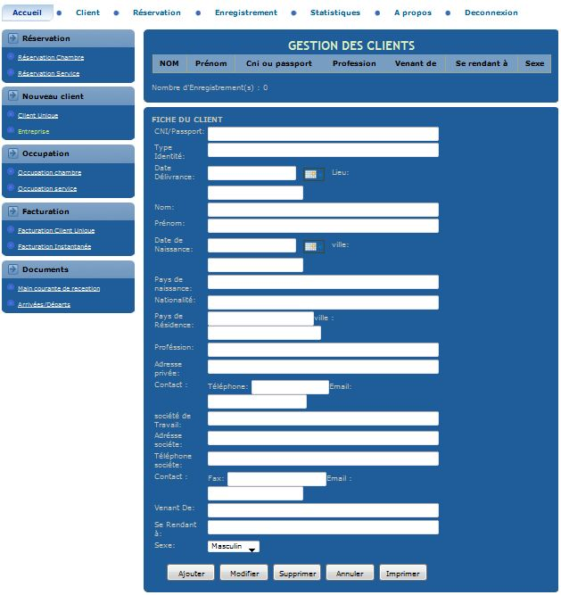

Cliquer pour enregistrer

Pour enregistrer un client, l’utilisateur doit se rendre sur le menu « Client », sous menu « Nouveau client », et sous sous menu « Personne physique », puis il renseigne tous les champs obligatoires et clique sur le bouton « Ajouter ».

2-Modifier un client

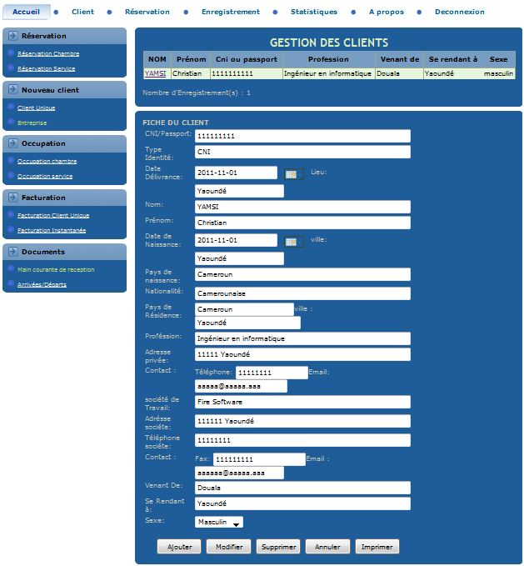

Cliquer pour modifier

Cliquer sur le nom

Pour modifier, il suffit de cliquer sur le nom du client enregistré afin que ses informations soient chargées dans le formulaire, puis apporter les modifications souhaitées et cliquer sur le bouton « Modifier ».

3-Supprimer un client

Pour supprimer, il suffit également de cliquer sur le nom du client et de charger ses informations, puis, cliquer sur le bouton « Supprimer ».

4-Imprimer la fiche de police d’un client

Après l’enregistrement l’utilisateur doit imprimer la « fiche de police » du client, pour cela il clique juste sur le lien « Imprimer » et la fiche apparait, puis dans la fiche, il clique une fois de plus sur le bouton imprimer et l’impression est effectuée.

5-Imprimer la liste de tous les clients

L’utilisateur peut également imprimer la liste des clients en cliquant sur le bouton « Imprimer ».

N.B : les démarches ci-dessus sont communes aux différentes fenêtres et de ce fait ne seront pas toujours reprises (sauf dans des cas spécifiques).

D-Assigner une chambre à un client

Pour assigner une chambre à un client, on se rend sur le menu « Client », sous menu « Occupation » et sous sous menu « Occupation chambre », puis on remplit le formulaire et sélectionnant les différentes dates dans le calendrier, pour les champs avec un bouton parcourir, on clique dessus et la liste des chambres ou encore des clients s’affiche, puis on sélectionne dans le pop up et on clique sur valider, après ces opérations on clique sur le bouton « Ajouter ». Le parrain ici représente la personne qui vous prend en charge au cas où vous en avez.

E-Gestion des entreprises

1-Enregistrer une entreprise

Pour enregistrer une entreprise, l’utilisateur doit se rendre sur le menu « Client », sous menu « Nouveau client », et sous sous menu « Personne morale », puis il renseigne tous les champs obligatoires et clique sur le bouton « Ajouter ».

2-Modifier une entreprise

3-Supprimer une entreprise

4-Imprimer la liste des entreprises

F-Gestion des visites

L’enregistrement d’une visite se fait en deux étapes, pour cela on se rend sur le menu « Client », sous menu « Visite », puis à l’écran qui s’affiche on sélectionne l’onglet « Visiteur » et on enregistre le visiteur, puis on va à l’onglet « Visite » et on enregistre la visite.

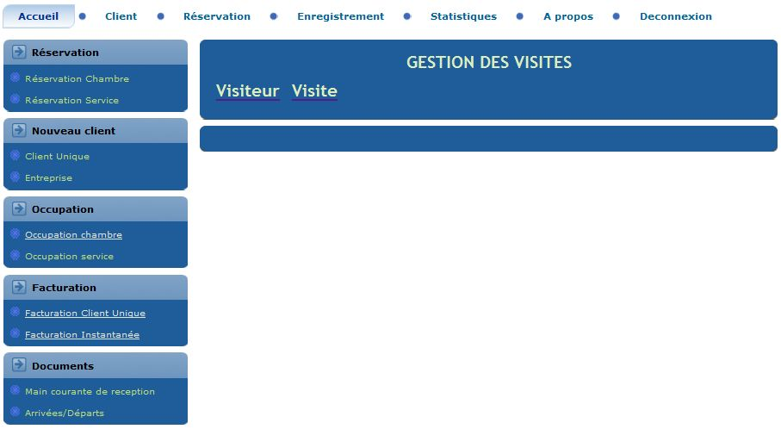

### a-Enregistrer le visiteur

1-Enregistrer un visiteur

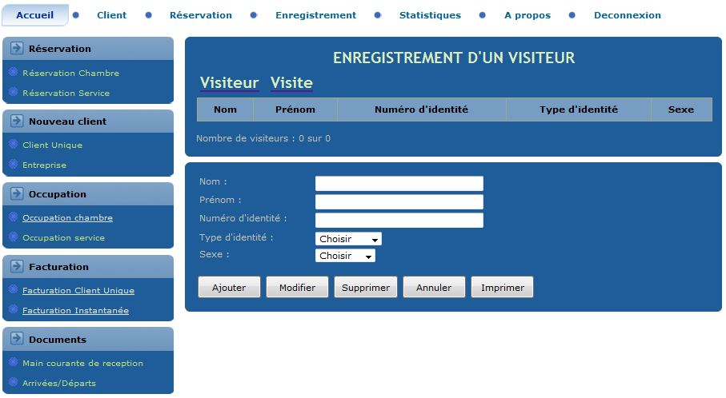

Cliquer ici

Après avoir cliqué sur l’onglet « Visiteur » dans la fenêtre « Visite », on renseigne les informations relatives au visiteur puis on clique sur le bouton « Ajouter ».

2-Modifier un visiteur

Pour modifier un visiteur, faire un clic sur le nom du visiteur, les données relatives à ce dernier sont chargées dans le formulaire, modifier les informations souhaitées puis cliquer sur le bouton «modifier ».

3-Supprimer un visiteur

Pour modifier un visiteur, faire un clic sur le nom du visiteur, les données relatives à ce dernier sont chargées dans le formulaire, cliquer ensuite sur

4-Imprimer la liste des visiteurs

### b-Enregistrer la visite

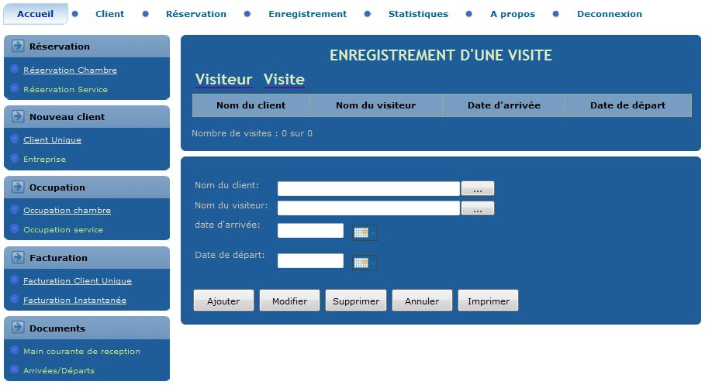

Cliquer ici

Une fois l’enregistrement du visiteur effectué, on clique sur l’onglet « Visite » et on est redirigé vers la fenêtre ci-dessus, on sélectionne dans les pop up respectifs le client et le visiteur, puis la date d’entrée, et on enregistre en cliquant sur le bouton « Ajouter ». lorsque le visiteur s’en va on fait une mise à jour des informations de la visite en modifiant la date de sortie puis on clique sur le bouton « Modifier ».

G-Gestion des consignes

1-Enregistrer une consigne

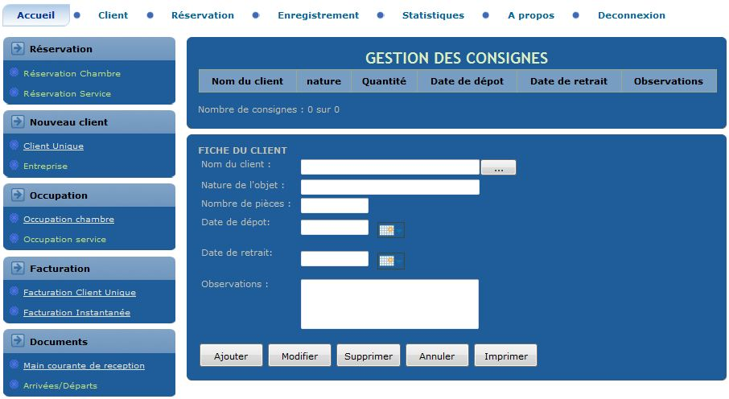

L’enregistrement d’une consigne se fait via le menu « Client », sous-menu « Consigne », une fois à la page d’enregistrement, remplir les champs en sélectionnant notamment le client et la date dans les pop up correspondants, puis cliquer sur le bouton « Ajouter ».

2-Modifier une consigne

Pour modifier une consigne, faire un clic sur le nom du client, les données relatives à la consigne sont chargées dans le formulaire, modifier les informations souhaitées puis cliquer sur le bouton «modifier ».

3-Supprimer une consigne

Pour supprimer une consigne, faire un clic sur le nom du client, les données relatives à la consigne sont chargées dans le formulaire, cliquer sur le bouton «Supprimer ».

4-Imprimer la liste des consignes

H-Gestion des objets oubliés

1-Enregistrement d’un objet oublié

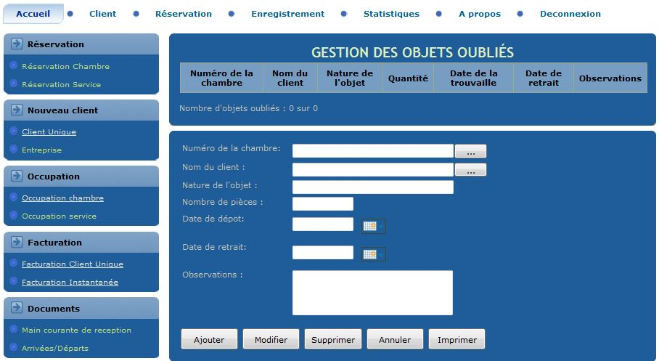

L’enregistrement d’un objet oublié se fait via le menu « Client », sous menu « Objets oubliés », une fois la page affichée l’utilisateur renseigne les champs et clique sur le bouton « Ajouter ».

2-Modifier un enregistrement

Pour modifier l’enregistrement d’un objet oublié :

- faire un clic sur le nom du client pour charger les informations relatives à cette consigne,

- puis modifier les informations désirées et cliquer sur le bouton « Modifier ».

3-Supprimer un enregistrement

Pour supprimer l’enregistrement d’un objet oublié :

- faire un clic sur le nom du client pour charger les informations relatives à cette consigne,

- Puis cliquer sur le bouton « Supprimer » et confirmer la suppression.

4-Imprimer la liste des objets oubliés

I-Gestion des réservations pour une chambre ou un service

1-Enregistrement une réservation

L’enregistrement d’une réservation se fait via le menu « Réservation », sous menu « Réservation » et sous sous menu « Réservation chambre » ou « réservation service », une fois la page affichée l’utilisateur renseigne les champs et clique sur le bouton « ajouter ».

2-Modifier une réservation

3-Supprimer une réservation

4-Imprimer la liste des réservations

J-Gestion des types de chambre ou de service

1-Enregistrer un type de chambre ou de service

L’enregistrement d’un type de chambre ou de service se fait via le menu « Enregistrement », sous menu « Type de chambre » ou « type de service », une fois la page affichée l’utilisateur renseigne les champs et clique sur le bouton « ajouter ».

2-Modifier un type de chambre ou de service

3-Supprimer un type de chambre ou de service

4-Imprimer la liste des types de chambres ou de services

K-Gestion des chambres ou des services

1-Enregistrer une chambre ou un service

L’enregistrement d’un service ou d’une chambre se fait via le menu « Enregistrement », sous menu « service » ou « chambre », une fois la page affichée l’utilisateur renseigne les champs et clique sur le bouton « ajouter ».

2-Modifier une chambre ou un service

3-Supprimer une chambre ou un service

4-Imprimer la liste des chambres ou des services

L-Gestion de la tarification des chambres/services

1-Enregistrer la tarification d’un chambre ou d’un service

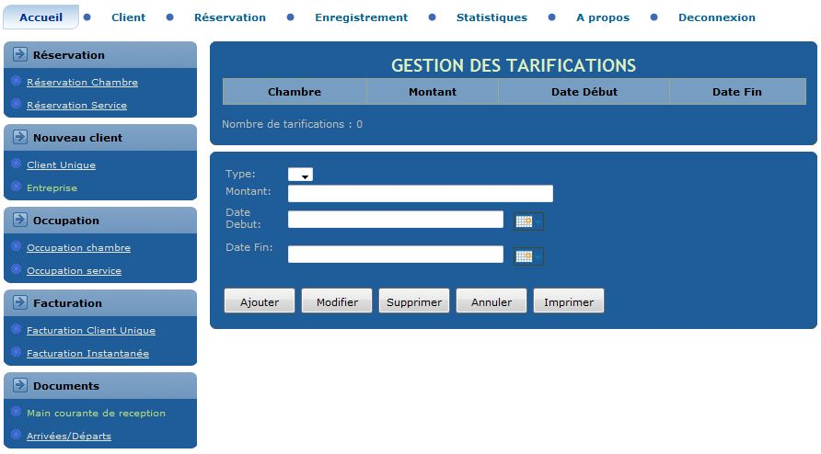

Pour enregistrer la tarification d’un service ou d’une chambre l’utilisateur se rend dans le menu « Enregistrer », sous menu « Nouveau plan tarifaire »,sous sous menu « Chambre »/« Service » puis il remplit les différents champs et clique sur le bouton « Ajouter ».

2-Modifier la tarification d’une chambre ou d’un service

3-Supprimer la tarification d’une chambre ou d’un service

4-Imprimer la liste de tarification des chambres ou des services

M-Gestion des états des chambres ou des services

1-Enregistrer l’état d’une chambre ou d’un service

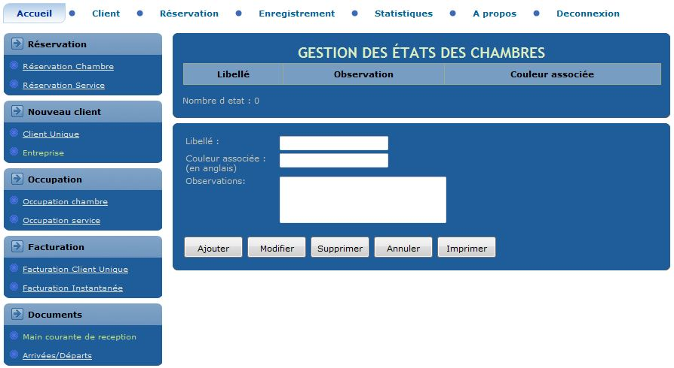

2-Modifier l’état d’une chambre ou d’un service

3-Supprimer l’état d’une chambre ou d’un service

4-Imprimer les états des chambres ou des services

5-Attribuer un état à une chambre ou un service

L’attribution de l’état à une chambre ou un service se fait dans le menu « Enregistrer », sous menu « Attribution état » , sous sous menu « Chambre » ou « Service »; ici on sélectionne la chambre ou le service, son état et la période d’occupation, puis on renseigne des observations au cas où il y en a et on enregistre le tout en cliquant sur le bouton « Ajouter ».

6-Modifier l’état d’une chambre ou d’un service

Contrairement à la gestion automatique des états « Occupée » et « Libre » qui se font automatiquement pour les chambres

7-Supprimer l’état d’une chambre ou d’un service

8-Imprimer l’état des chambres ou des services

N-Consulter le planning des chambres

1-Afficher le planning des états des chambres.

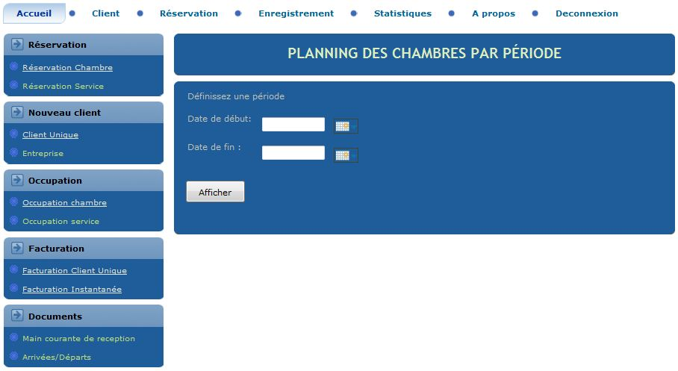

La consultation de l’état des chambres se fait via le menu « Statistiques », sous menu « Planning des états », sous sous menu « Chambre». Une fois à cet écran, choisir les dates de début et de fin de planning puis cliquer sur le bouton « Afficher ».

2-Imprimer le planning des états des chambres

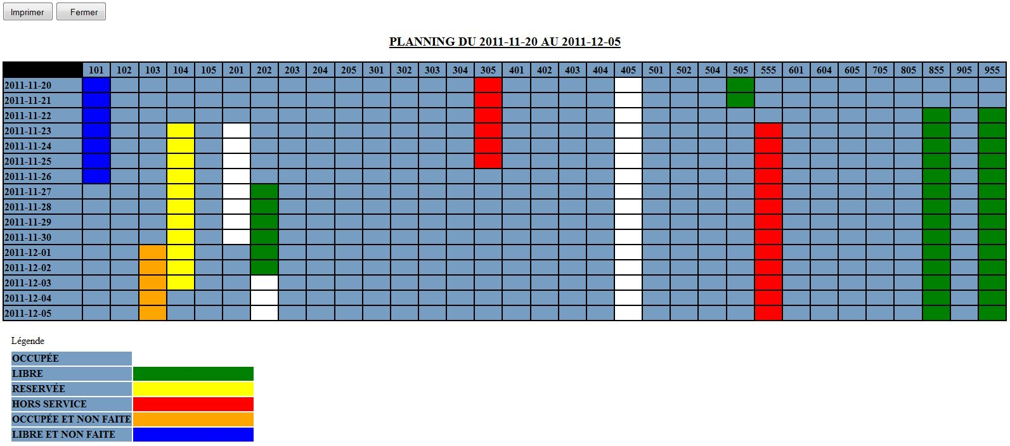

Après avoir affiché le planning cliquer sur le bouton « Imprimer », ou alors cliquer sur le bouton « Fermer » pour quitter la fenêtre.

O-Consulter le solde produit par les chambres/services.

1-Afficher le solde produit par les chambres/services

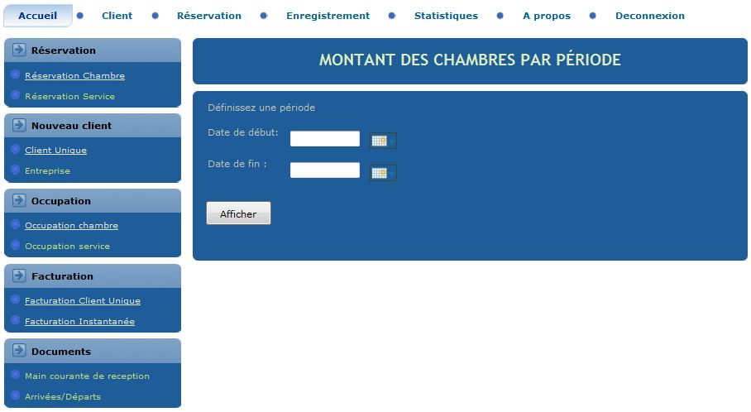

La consultation du solde produit par les chambres/services se fait via le menu « Statistiques », sous menu « Montant encaissé », sous sous menu « Chambres »/« Services ». Puis, on choisit la période en sélectionnant les dates de début et de fin, et on clique sur « Afficher ».

N.B : La fenêtre présentée est celle des chambres.

2-Imprimer le solde produit par les chambres/services

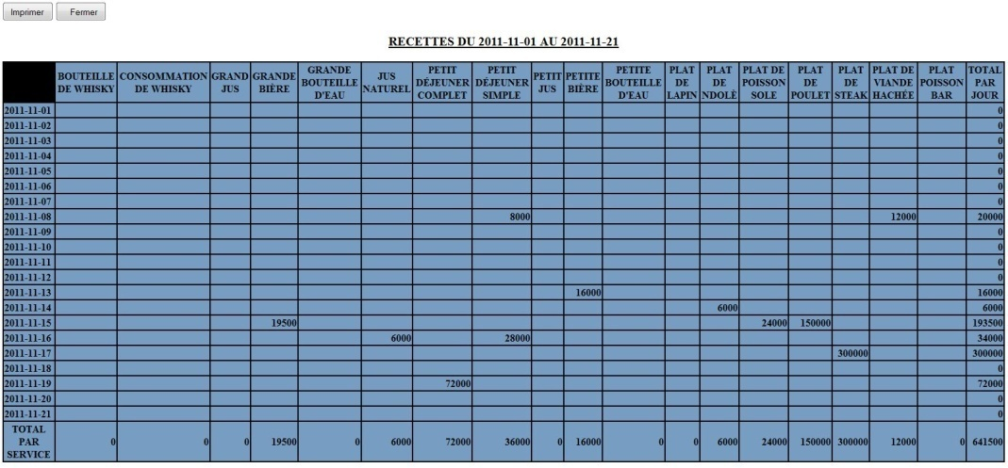

Après avoir affiché le solde, cliquer sur le bouton « Imprimer », ou alors cliquer sur le bouton « Fermer » pour quitter la fenêtre.

N.B : La fenêtre présentée est celle du solde des services.

Q-Consulter la main courante

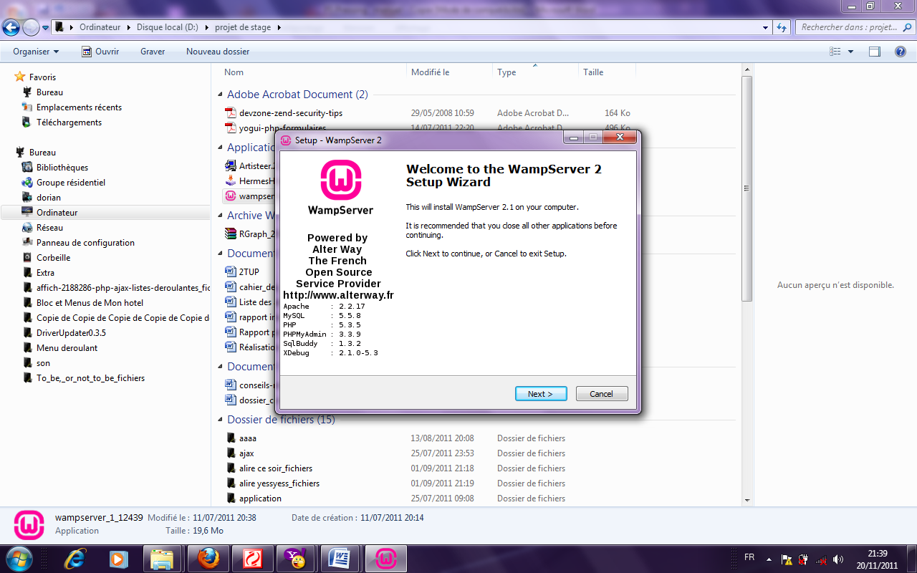

Cliquer

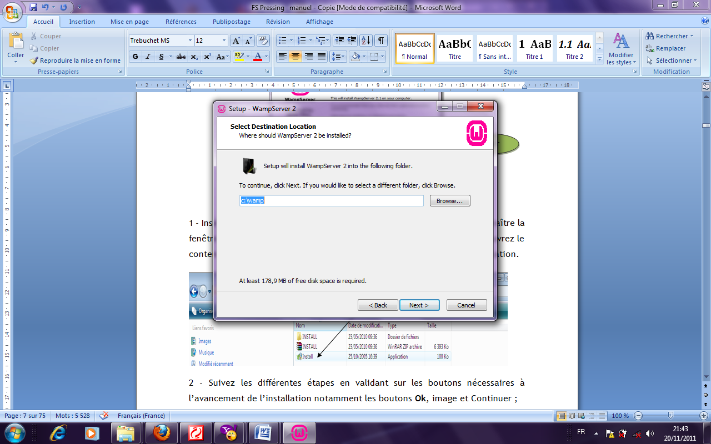

Sélectionner

A ce niveau l’assistance d’intitulation vous demande de choisir le disque dans lequel il sera crée le dossier www qui contiendra l’ensemble projet. Par défaut lors de l’installation ce dossier est crée dans le disque C:\wamp. Suivez les différentes étapes en validant sur les boutons nécessaires à l’avancement de l’installation notamment les boutons **Next.**

A la fin de l’installation de WampServer, un dossier nommé Wamp a été crée dans le disque que vous avez choisit, accédé à ce dossier et dans le sous dossier www copier le dossier de l’application FS Hôtel que vous avez téléchargé.

1. Installation de la Base de Données.

Vous trouverez dans le dossier de l’application FS Hôtel que vous avez téléchargé un fichier **.sql** nommé base_de_donnees.

1- Pour l’installation de la base de données, lancer votre Server à travers le menu Démarrer.

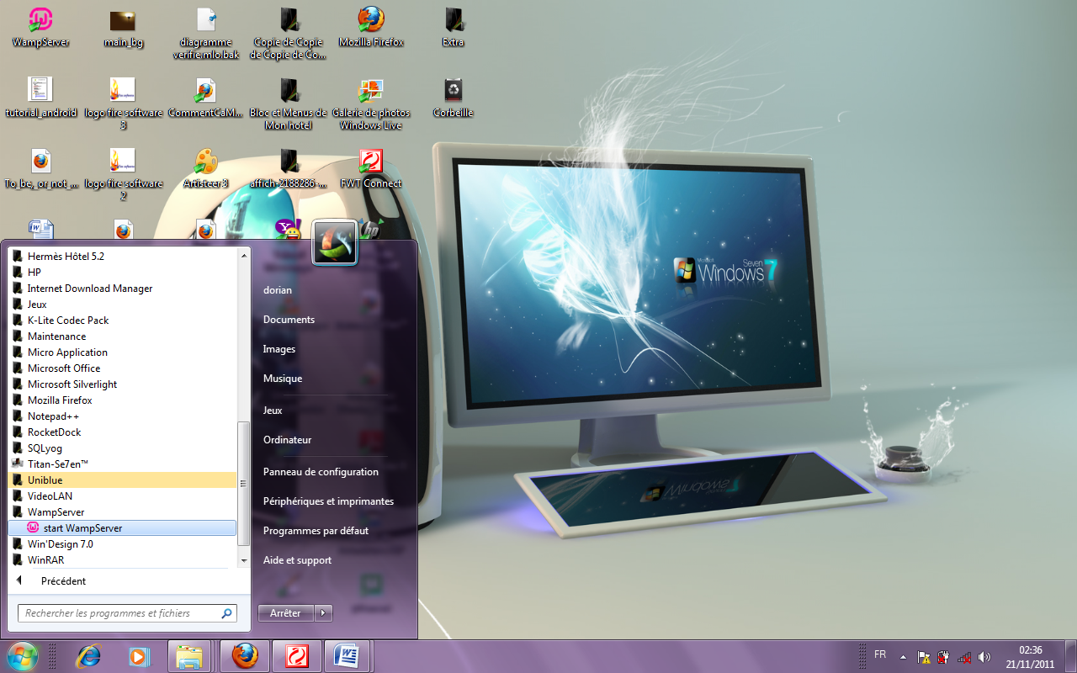

1

L’icône de votre server s’affichera automatique à droite de votre barre de tache.

2-cliquer sur l’icone du server en suite sur phpMyAdmin, une page de votre navigateur s’ouvrira automatiquement. 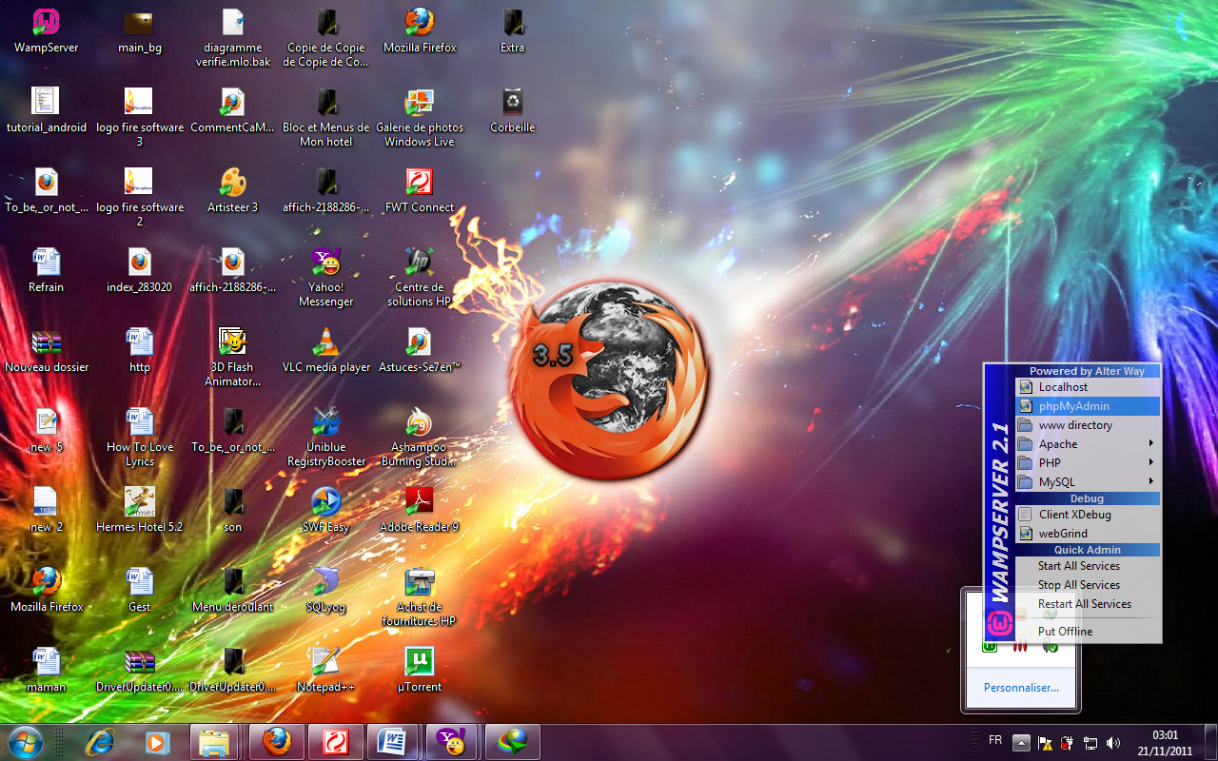

2

3- Cliquer sur l’onglet importer, et rechercher le chemin d’accès de la base de données base_de_donnees situé dans le dossier de l’application FS Hôtel a travers le bouton parcourir.

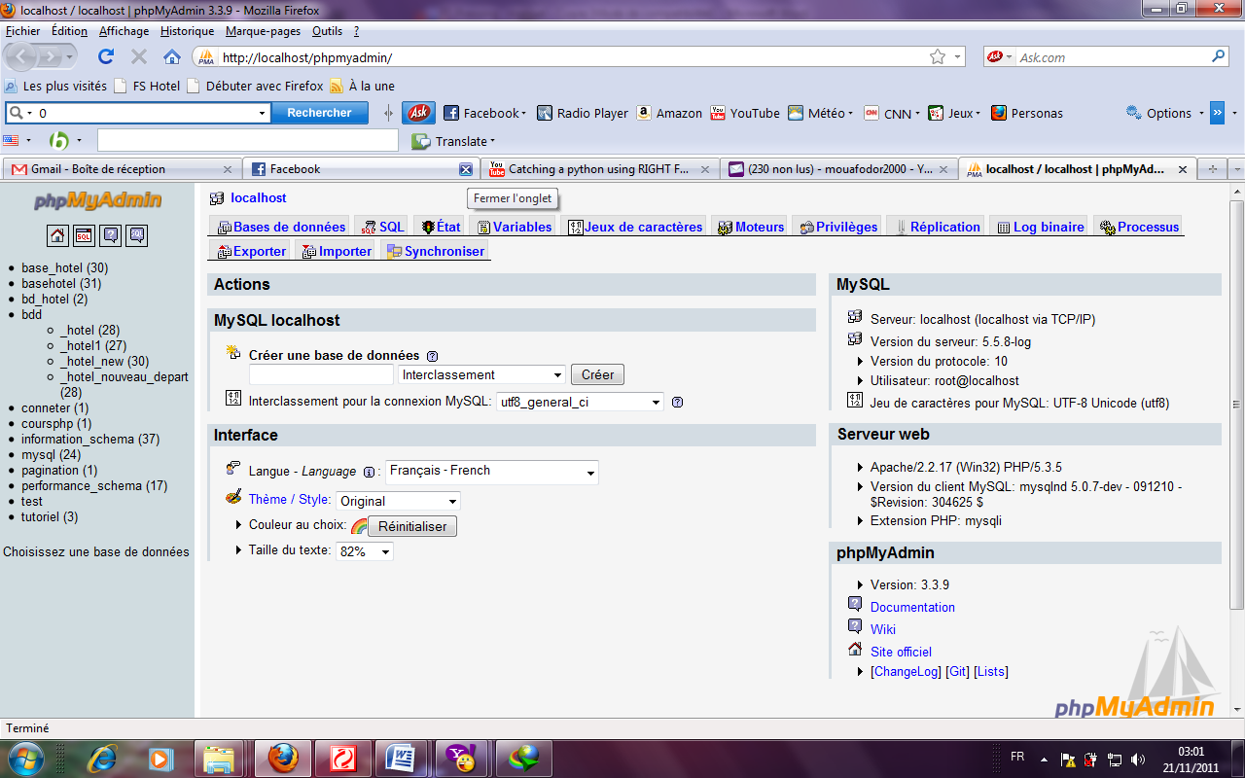

3

4-Cliquer sur le bouton Exécuter.

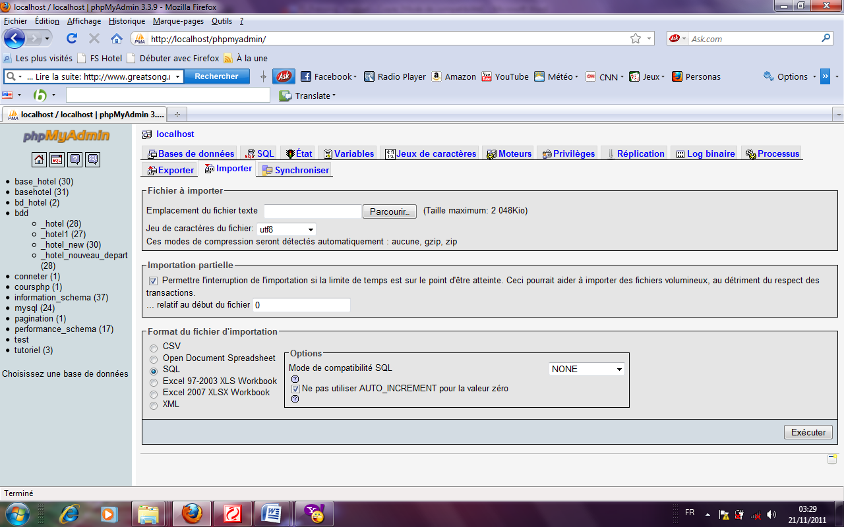

4

1. Démarrage de FS Hôtel.

Pour lancer l’application, démarrer votre server, puis votre navigateur web(Mozilla Firefox). Sur la barre d’adresse de votre navigateur saisissez le lien suivant [**http://127.0.0.1/hotel/**](http://127.0.0.1/hotel/), la page de connexion à l’application se présentera à vous, vous allez donc vous loger pour accéder à l’application.

**NB :** Si vous ne possédez pas de paramètres de connexion, contacter votre administrateur.

FACTURATION

Le présent chapitre s’occupe de l’édition des factures, de la gestion des avances, de la gestion des clients et de leurs mouvements dans l’hôtel (consommation services ou fin de séjour). Toutes les fonctionnalités de ce chapitre sont disponibles depuis le sous menu Facturation dans le menu Client.

I : GESTION DES FACTURES.

FS Hôtel met à disposition des utilisateurs, l’édition des factures de ses clients, lors de leur sortie à l’hôtel à travers le menu **Client**  puis le sous menu **Facturation.** Comme le montre la fenêtre suivante :

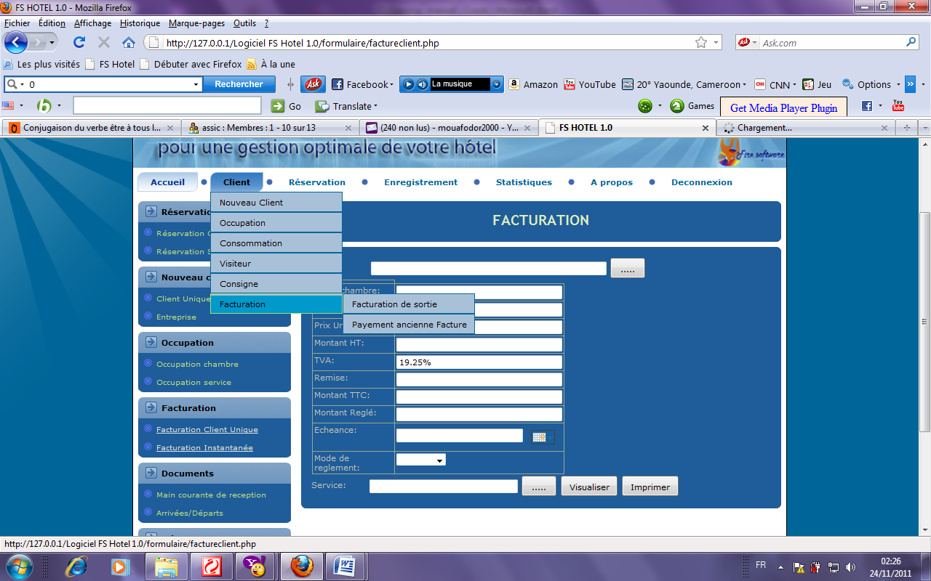

* **Etape1 :**

Avant de pouvoir facturer un client rassurez vous que vous l’avez bien délogé de l’hôtel. Pour le faire rendez vous au niveau du sous menu **occupation** du menu **client** et cliquez sur **occupation chambre** dans le cas d’un client qui séjournait dans l’hôtel.

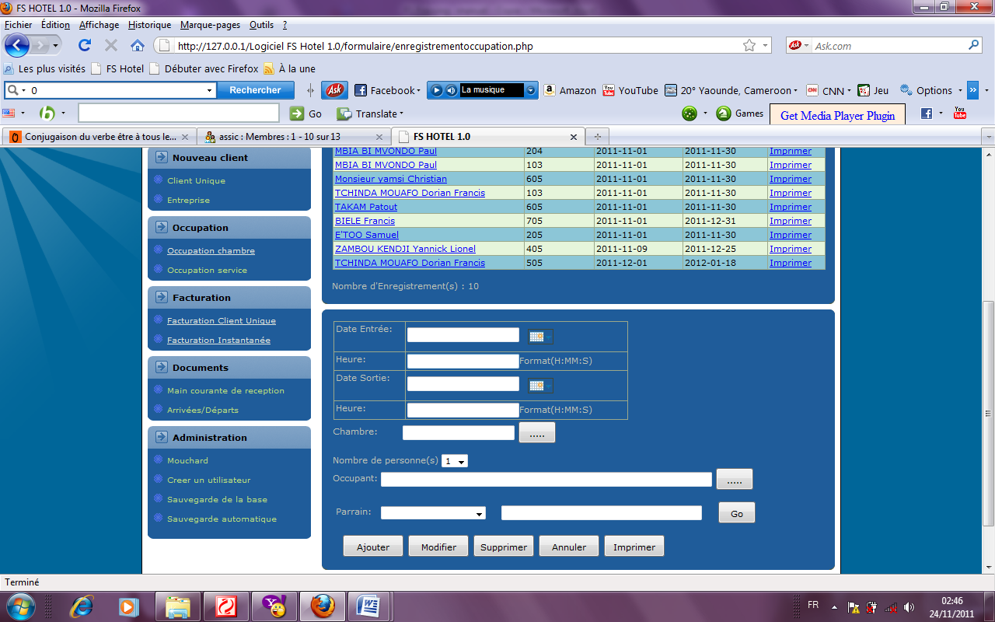

2

3

4

1

**Procédure de délogement d’un client.**

1 : cliquez sur le lien de gauche faisant apparaitre les informations relatives au client (Nom, Numéro de chambre, Date d’entrée, Date de sortie). Le formulaire va se recharger automatiquement.

2 : Sélectionnez la date de sortie du client, le petit calendrier sur l’image de droite, vous permet, de naviguer en mois jour ou année.

3 : Entrez le relative a la sortie du client ce champs est obligatoire. Le format de l’heure est (h : m : s). Veillez a bien respecter le format de l’heure.

4 : Validez votre opération en cliquant sur le bouton Modifier.

* **Etape 2.**

Maintenant que le client a été délogé de l’hôtel vous pouvez établir sa facture. Menu **client** sous menu **facturation** en soute **Facturation de sortie,** on obtient la fenêtre suivante.

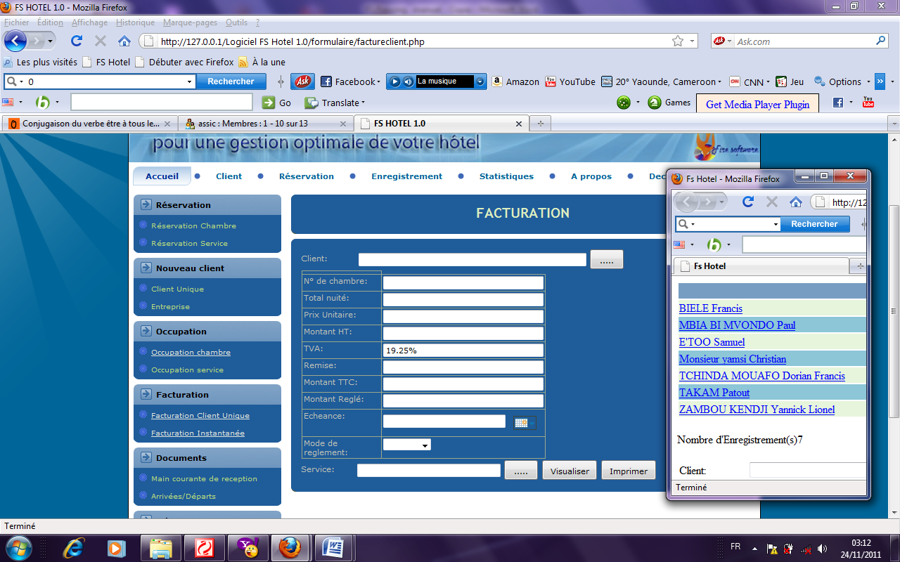

6

8

7

5

4

3

1

2

**Procédure de facturation d’un client.**

1 : Le petit bouton parcourir vous permet de rechercher, et de sélectionner le client à facturer. Lorsque vous cliquez dessus une fenêtre apparait comme sur la figure.

2 : Dans la fenêtre qui apparut sélectionné le client toutes les informations relatives a ses mouvements dans l’hôtel se chargeront automatiquement, cliquez sur le bouton **valider**.

3 : Si vous désirez faire une remise au client, entrer le montant de la remise, les calculs seront directement effectués et le montant TTC sera placé en zone **4.**

4 : Valeur du montant TTC.

5 : Entrez le montant payé par le client, il peu avoir une possibilité de faire des avances sur le montant total. Mais ceci dépend de la relation client-Hôtel.

6 : Sélectionner le mode de payement ce champ est obligatoire.

7 : Le bouton Imprimer vous donne la possibilité d’imprimer directement la facture du client. L’impression s’utilise dans le cas ou vous êtes sur que le client réglera directement sa facture.

8 : Le bouton visualisation permet juste de visualiser la facture du client.

II : GESTION DES AVANCES

FS Hôtel 1.0 met à disposition la gestion des avances à travers le menu **Client,** le menu **facturation,** le sous menu **paiement ancienne facture** comme le montre la fenêtre suivante :

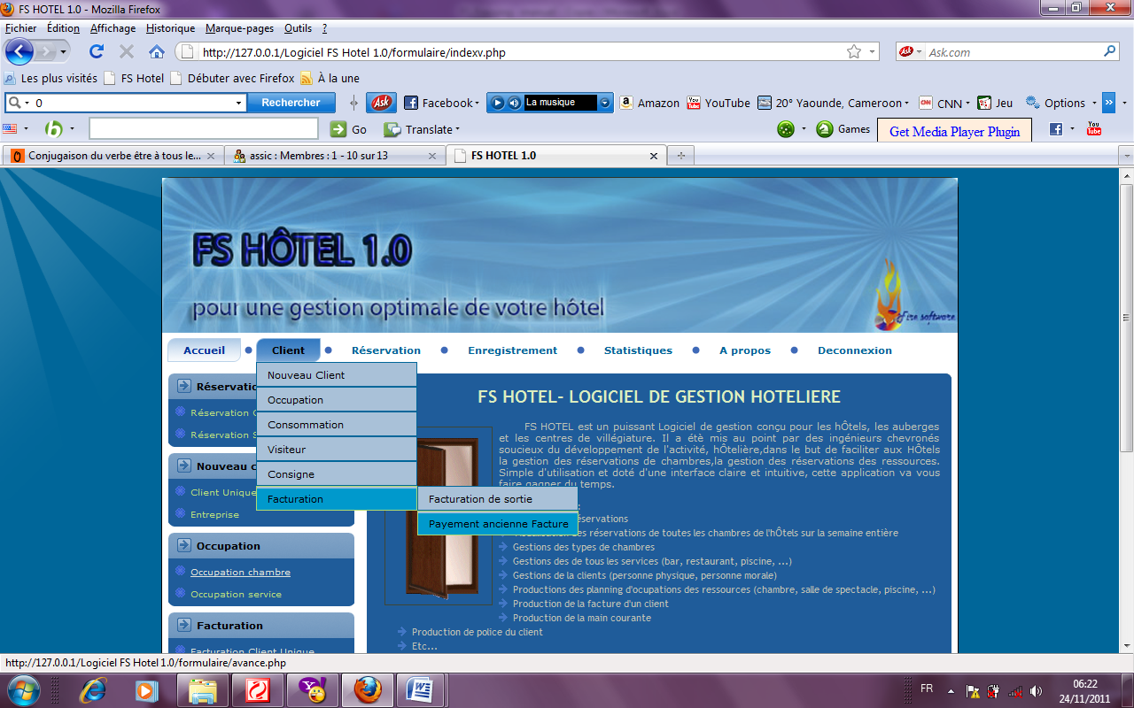

Après avoir cliqué sur cet élément de menu, on obtient la fenêtre suivante :

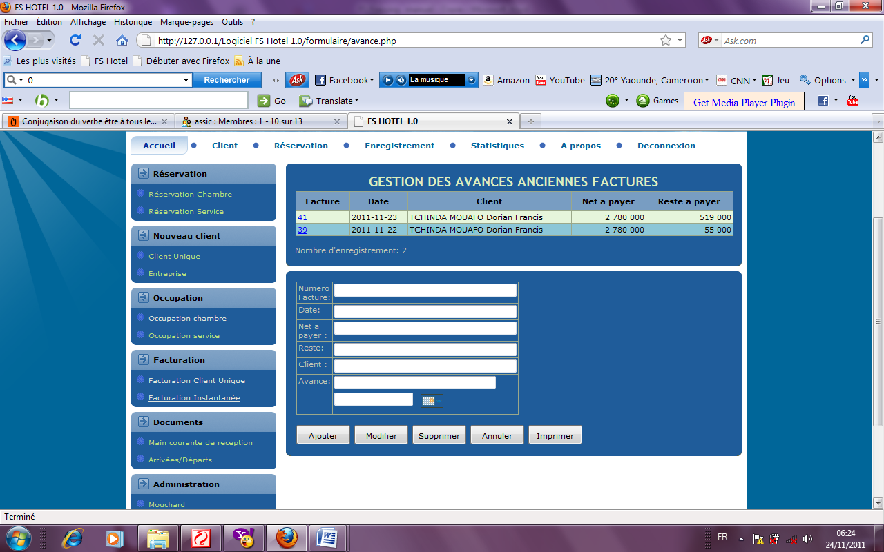

Comme on peut s’en apercevoir, cette fenêtre donne la liste des factures non totalement réglées ; et pour ajouter une avance, il suffit de faire un double clic sur la facture en question, saisir le montant de l’avance et cliquer sur le bouton **Ajouter** comme l’illustre la figure suivante :



5

4

3

2

1

1 : On Sélectionne le numéro de la facture.

2 : On donne le montant de l’avance.

3 : On donne la date de l’opération.

4 : On clique sur ajouter pour valider l’opération.

5 : On peut cliquer sur imprimer pour imprimer l’état de tous les versements.

**NB :** si le client finit de régler entièrement sa facture, il ne s’affichera plus sur cet écran.

III : VISUALISATION DES MONTANTS DES FACTURES PAR PERIODE.

FS Hôtel met à de l’utilisateur la possibilité de visualiser toutes les factures déjà éditées pour une période bien précise. À travers le menu **Statistiques** puis les sous menu liste Factures par période.

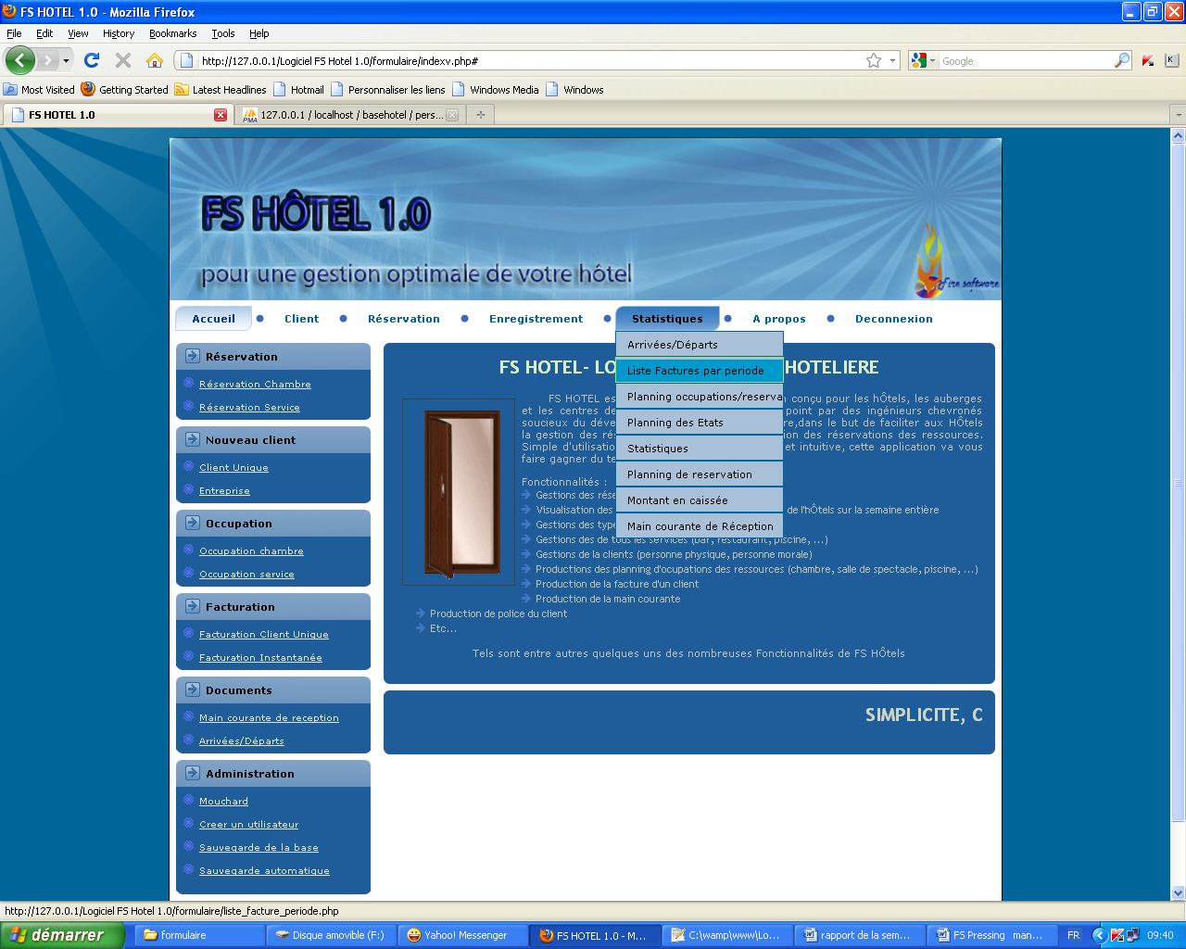

Cet élément de menu nous permet d’obtenir la fenêtre suivante :

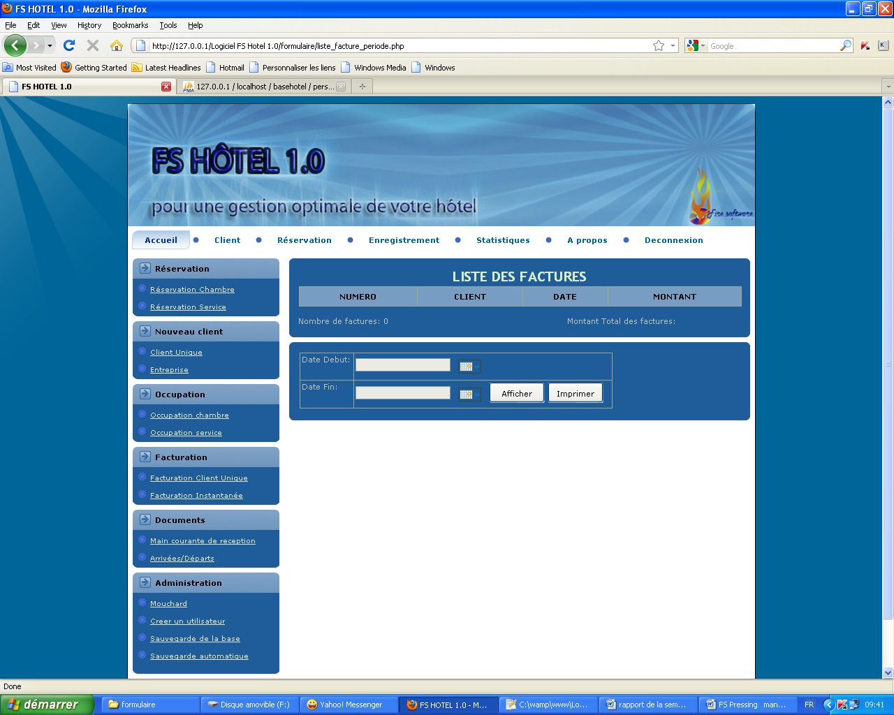

A ce niveau l’utilisateur devra entrer deux dates qui correspondent a une période bien précise, et cliquer sur **Afficher** s’il veut juste visualiser, ou sur **Imprimer** s’il veut Imprimer l’état.

V : GUIDE D’UTILISATION.

Afin de faciliter l’utilisation de du logiciel FS Hôtel, un manuel d’aide et de prise 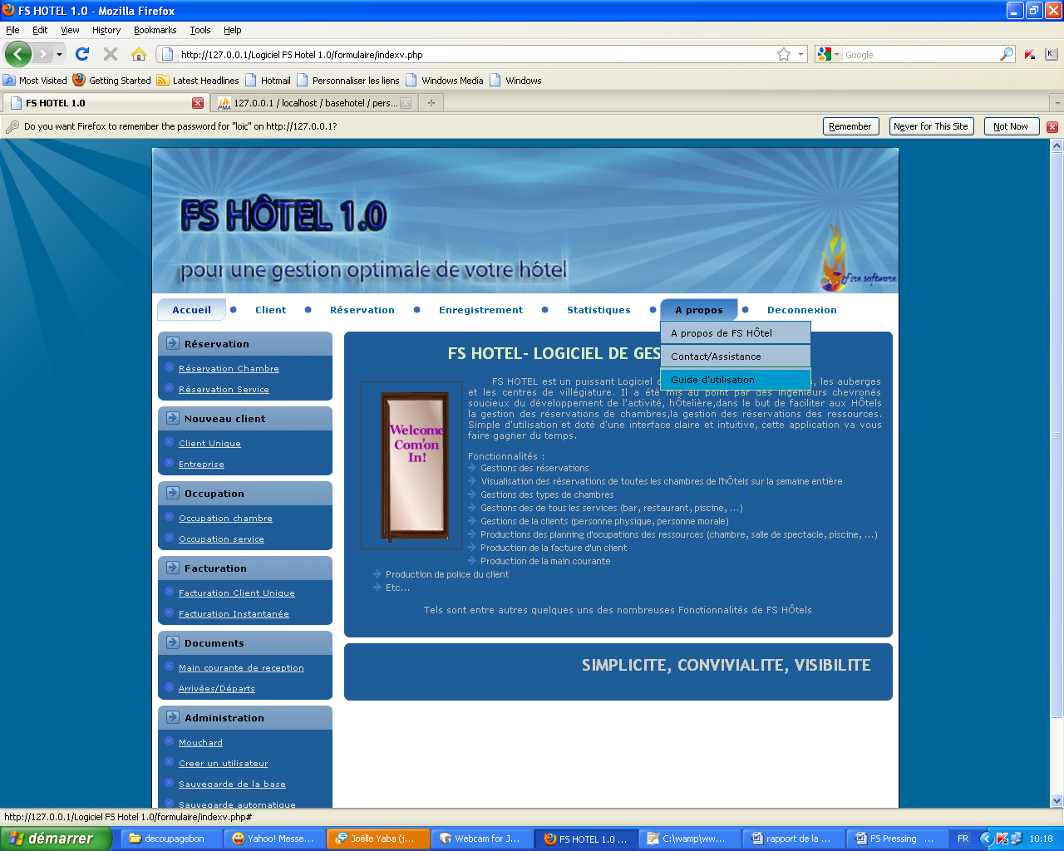en charge est mis à disposition depuis le menu **A propos** puis le sous menu **Guide d’utilisation**. Cet élément est disponible depuis le menu Aide puis Aide en ligne comme le montre la figure suivante :

V : A PROPOS

La fenêtre a propos de ce logiciel est disponible depuis le menu **Aide** puis **A propos** **de FS Pressing 2.0 …** et se présente de la manière suivante :

**CONCLUSION**

Le présent guide a été élaboré dans l’optique de faciliter la prise en main du logiciel **FS Hôtel**. Vous devez vous l’approprier pour pouvoir exploiter de façon optimale l’ensemble des fonctionnalités implémentées dans ce logiciel. Il est divisé en plusieurs chapitres ; chacune représentant un niveau d’utilisation du logiciel. L’administrateur est supposé connaître l’ensemble des fonctionnalités du logiciel et doit donc pouvoir assister les autres utilisateurs chaque fois qu’il est sollicité.